Congresul Autorităților Locale din Moldova
str. Columna 106A, Chisinau, Republica Moldova (secretariat)
t. 22-35-09, fax 22-35-29, mob. 079588547, info@calm.md, www.calm.md

BULETIN INFORMATIV 9-15 Iunie 2013

CUPRINS

PRACTICI DE SUCCES PRIVIND COOPERAREA INTERMUNICIPALĂ ÎN PRESTAREA SERVICIILOR STUDIATE SE CĂTRE DELEGAȚIA CALM ÎN CADRUL VIZITEI DE STUDIU ÎN ROMÂNIA..............2
INFORMAȚIE PRIVIND EMISIUNEA AUDIO VOCEA ADMINISTRATIEI PUBLICE LOCALE DIN 14 IUNIE 2014............................................................................................................................3
EDIŢIE SPECIALĂ 15 IUNIE 2014 - CAMPANIA "MOLDOVA ARE GLAS", LA CĂUŞENI...............4
20 DE PRIMARI DE ORAŞE AU EFECTUAT O VIZITĂ DE STUDIU ÎN ROMÂNIA, CU SUPORTUL USAID....................................................................................................................................5
PRIMARII DIN REPUBLICA MOLDOVA AU EFECTUAT O VIZITĂ DE STUDIU LA TOPOLOVENI (ROMÂNIA)...........................................................................................................................7
DUPĂ 40 DE ANI ÎN APL, MAI E LOC DE AFIRMARE.................................................................9
40 DE FAMILII DIN RAIONUL CĂLĂRAȘI VOR BENEFICIA, ÎN CURÂND, DE LOCUINȚE DE LA STAT....................................................................................................................................12
O FIRMĂ AZERĂ VA REPARA DRUMURI ÎN MOLDOVA DIN BANII BĂNCII EUROPENE PENTRU RECONSTRUCŢIE ŞI DEZVOLTARE.........................................................................................13
86 DE MII DE EURO. POLONIA VREA SĂ CONSOLIDEZE CAPACITĂȚILE AUTORITĂȚILOR PUBLICE DIN RM..................................................................................................................14
PESTE 100 DE MLN DE LEI, PUSE LA BĂTAIE DE FONDUL PENTRU EFICIENŢĂ ENERGETICĂ........................................................................................................................15
LA TEMELEUȚI VOR DEMARA DOUĂ PROIECTE IMPORTANTE DE INFRASTRUCTURĂ.........16
ÎNTREVEDERE CU REPREZENTANTUL BĂNCII EUROPENE DE INVESTIȚII...............................17
ȘEDINȚĂ CU PRIVIRE LA FUNCȚIONAREA GHIȘEULUI UNIC ÎN DOMENIUL AUTORIZĂRII DE MEDIU PENTRU FOLOSINȚA SPECIALĂ A APEI......................................................................18

PRACTICI DE SUCCES PRIVIND COOPERAREA INTERMUNICIPALĂ ÎN PRESTAREA SERVICIILOR STUDIATE SE CĂTRE DELEGAȚIA CALM ÎN CADRUL VIZITEI DE STUDIU ÎN ROMÂNIA

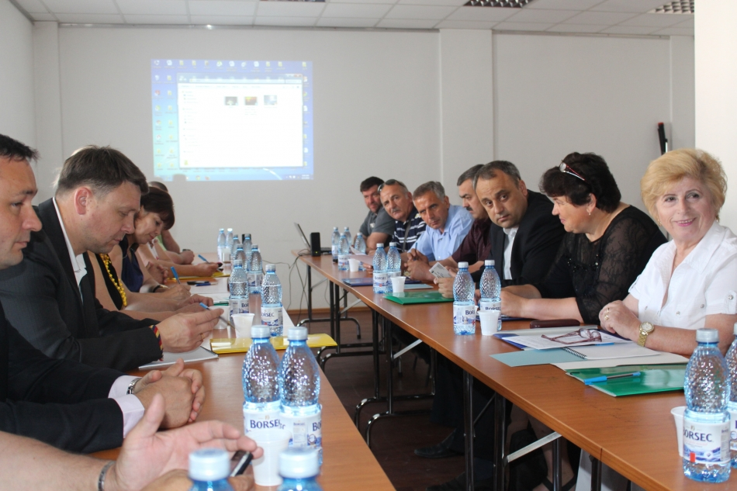

În perioada 6-10 iunie 2014, delegația Congresului Autorităților Locale din Moldova (CALM) a participat la vizita de studiu și lucru în România în cadrul proiectului „PRACTICE (Practici de succes privind cooperarea intermunicipală în prestarea serviciilor)” implementat de către Fundația Parteneri pentru Dezvoltare Locală (FPDL), București, în parteneriat cu Asociația depresiunea Horezu (ADH), Horezu, și CALM, finanțat de Ministerul Afacerilor externe din România, prin Programul de Asistență Oficială pentru Dezvoltare, componenta Fondul de mobilitate Experți România – Republica Moldova.

În cadrul vizitei de studiu delegația CALM a avut un șir de întrevederi cu reprezentanții Fundației Parteneri pentru Dezvoltare Locală (FPDL), cu Asociația “Depresiunea Horezu” (ADH), cu Asociația „Grupul de Acțiune Locală Parâng” (GAL Parâng), cu Asociația “Oltenia de Sub Munte” și primăriile localităților membre a acestor asociații. Subiectele abordate la întrevederile în cauză s-au referit la identificarea și aprofundarea modelelor relevante privind cooperarea municipală și formele de prestare a serviciilor care pot fi preluate în Republica Moldova, la inițierea unor relații durabile de colaborare și schimb de experiență cu asociațiile intercomunitare active și primăriile din România, la analizarea și stabilirea unor direcții/domenii viitoare de cooperare inter-instituționale/inter-organizaționale, ținând cont de oportunitățile existente.

Pe lângă programul de bază participanții la vizita de studiu au avut ocazia de a vizita obiective naturale, cultural-istorice și religioase precum: Culele de la Măldărești, Mănăstirea Hurezi, Muzeul Trovanților, cheile Bistriței, Mănăstirea Bistrița, Peștera Liliecilor, Grota Urșilor. La fel reprezentanții CALM au participat la deschiderea Târgului de ceramică „Cocoșul de Horezu” în orașul Horezu și la „Sărbătoarea căpșunilor” din comuna Polovragi, județul Gorj.

Membrii delegației CALM s-au reîntors cu cele mai bune impresii menționând că experiența și cunoștințele acumulate în cadrul vizitei de studiu vor permite constituirea unor astfel de asociații în domeniul cooperării municipale și în Republica Moldova pentru a realiza în comun proiecte de dezvoltare de interes zonal sau regional și furnizarea în comun a unor servicii publice întru sporirea nivelului de trai a locuitorilor din localitățile rurale.

Serviciul comunicare si relaţii cu publicul al CALM: tel. 0(22) 22-35-09, tel/fax. 0(22) 22-35-29, 0(22) 21-32-35, e-mail:info@calm.md

INFORMAȚIE PRIVIND EMISIUNEA AUDIO VOCEA ADMINISTRATIEI PUBLICE LOCALE DIN 14 IUNIE 2014

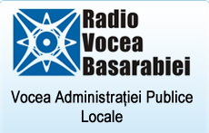
În cadrul emisiunii s-a discutat despre rezultatele vizitei de studiu pe care au efectuat-o delegația Congresului Autorităților Locale din Moldova (CALM) în perioada 6-10 iunie 2014, în vestitul centru cultural Horezu (România), în cadrul proiectului „PRACTICE (Practici de succes privind cooperarea intermunicipală în prestarea serviciilor)” implementat de către Fundația Parteneri pentru Dezvoltare Locală (FPDL), București, în parteneriat cu Asociația depresiunea Horezu (ADH), Horezu, și CALM, finanțat de Ministerul Afacerilor externe din România, prin Programul de Asistență Oficială pentru Dezvoltare, componenta Fondul de mobilitate Experți România – Republica Moldova.
În cadrul vizitei de studiu delegația CALM a avut un șir de întrevederi cu reprezentanții Fundației Parteneri pentru Dezvoltare Locală (FPDL), cu Asociația “Depresiunea Horezu” (ADH), cu Asociația „Grupul de Acțiune Locală Parâng” (GAL Parâng), cu Asociația “Oltenia de Sub Munte” și primăriile localităților membre a acestor asociații. Subiectele abordate la întrevederile în cauză s-au referit la identificarea și aprofundarea modelelor relevante privind cooperarea municipală și formele de prestare a serviciilor care pot fi preluate în Republica Moldova, la inițierea unor relații durabile de colaborare și schimb de experiență cu asociațiile intercomunitare active și primăriile din România, la analizarea și stabilirea unor direcții/domenii viitoare de cooperare inter-instituționale/inter-organizaționale, ținând cont de oportunitățile existente.
La emisiune au participat: doamna Daria Gonța - primar de Drăgușenii Noi, Hîncești; dl Mihail Cotelea - primar de Codreanca, Strășeni; dl Gheorghe Tărîță - primar de Opaci, Căușeni; dl Valeriu Coteț - primar de Speia, Anenii Noi

http://calm.md/libview.php?l=ro&idc=66&id=1289

EDIŢIE SPECIALĂ 15 IUNIE 2014 - CAMPANIA "MOLDOVA ARE GLAS", LA CĂUŞENI

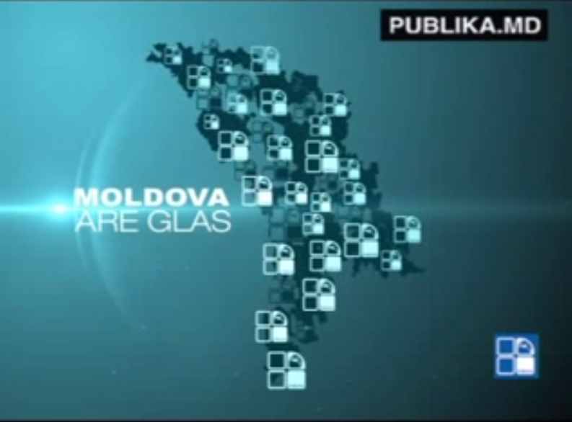
În cadrul emisiunii s-a discutat despre necesitățile și problemele localităților din raionul Căușeni, cum sunt construcția drumurilor, accesul la apă potabilă, canalizare, întreținerea și reconstrucția grădiniților etc.
La emisiune au participat: dl Victor Lebedev - viceprimarul orașului Căușeni; doamna Galina Ceban - primar de Chircăiești, Căușeni; dl Gheorghe Cojocaru - consilier raional Căușeni, dl Ion Gangan - primar de Fîrlădeni, raionul Căușeni.
http://www.publika.md/emisiuni/editie-speciala_1421.html

20 DE PRIMARI DE ORAŞE AU EFECTUAT O VIZITĂ DE STUDIU ÎN ROMÂNIA, CU SUPORTUL USAID

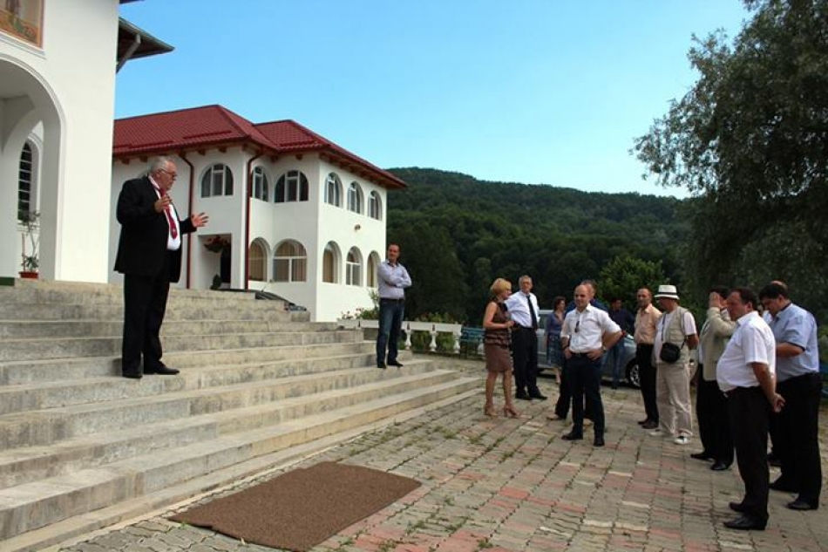
20 de primari de oraşe din Republica Moldova se află acum (9-12 iunie, 2014) într-o vizită de studiu în România, pentru a învăţa din lecţiile descentralizării trecute de colegii de peste Prut. Vizita a fost organizată cu suportul Proiectul USAID LGSP. Prima localitate vizitată a fost comuna Vulcana-Băi.
Emil Drăghici, Primarul Comunei Vulcana Băi din 1992 a menţionat: “Descentralizarea a fost locomotiva Unităților Administrativ Teritoriale care a adus o altă viziune ca serviciul public să fie dezvoltat după necesitate. Nimeni nu-ți va da atît timp cît nu-ți îndeplineşti atribuțiile. Unicul în calea succesului este dialogul.”
“Această comună mica, Vulcana Băi, a reușit să treacă prin procesul de descentralizare. Din experiența mea am descoperit că e mult mai complicat să gestionezi o comună mică, deoarece ai mai puțini angajați, resurse, însă urmează să prestezi aceleași servicii pentru cetăţeni. Vulcana Băi este cel mai bun exemplu de a ne convinge că putem face lucruri bune și în comună. Un alt motiv este şi existența Asociației Comunelor din România. Ea este cea mai puternică din cele trei existente, deoarece oferă cele mai bune servicii”, a menţionat Dnul Scott Johnson, directorul proiectului USAID LGSP.
Cîteva sfaturi de la Vulcana-Băi:
1. Descentralizarea în România a început prin aprobarea Legii cadastrului din 2005 ca fiecare cetățean să aibă titlu de proprietate și delimitarea sectoarelor. Pe timpul domniei sale Vlad Țepeș spunea "Ai carte ai parte". Fiecare cetățean a primit carte de întărire asupra pămîntului, ca mai apoi să facă transfer de proprietate pe un act cadastral.
2. Primul serviciu instituit a fost Serviciul Public Comunitar din 2001 din sectorul Zootehnic. Acest serviciu a servit ca banii să vină în contul comunitar. Apoi au fost insituite Serviciul Public Comunitar de evidență a persoanelor şi Poliţia Comunitară.
3. Cu cetățenii se lucrează prin educație. Educația nu este răspunsul la întrebări, ci calea spre răspunsul la toate întrebările.
4. Organigrama comunei este foarte importantă. Ea trebuie să includă toate structurile locale. Ca motivare a personalului ar servi scutirea de impozite și adaosul din proiecte. Fiecare angajat nu activează numai pe partea sa, dar mai exercită și alte atribuții.
5. Poliţia trebuie să vină în sprijinul cetățeanului. Poliția locală nu este personalitate juridică și are character educativ. ,,Orice om greșește. Greșeala este omenească. Cetățeanului trebuie să-i explici, dar nu să-l sancționezi, deoarece un vlăstar crescut în armonie, va crește un stejar falnic”, a menţionat Elena Roxana Vasile, șefa poliției locale.
“Primarul cîștigă atunci, cînd în teritoriul lui este o armonie și asocierea este puterea”, a concluzionat Emil Drăghici.
Menționăm că dl Emil Drăgici este președintele Asociației Comunelor din România (A.Co.R.) care este și partenerul Congresului Autorităților Locale din Moldova (CALM).
A.Co.R. a fost înființată in 1997, ca o asociație de autorități locale, având ca membri comunele din România. În prezent, numărul membrilor este de 1489 comune, din toate județele României.
Facebook / LGSP

PRIMARII DIN REPUBLICA MOLDOVA AU EFECTUAT O VIZITĂ DE STUDIU LA TOPOLOVENI (ROMÂNIA)

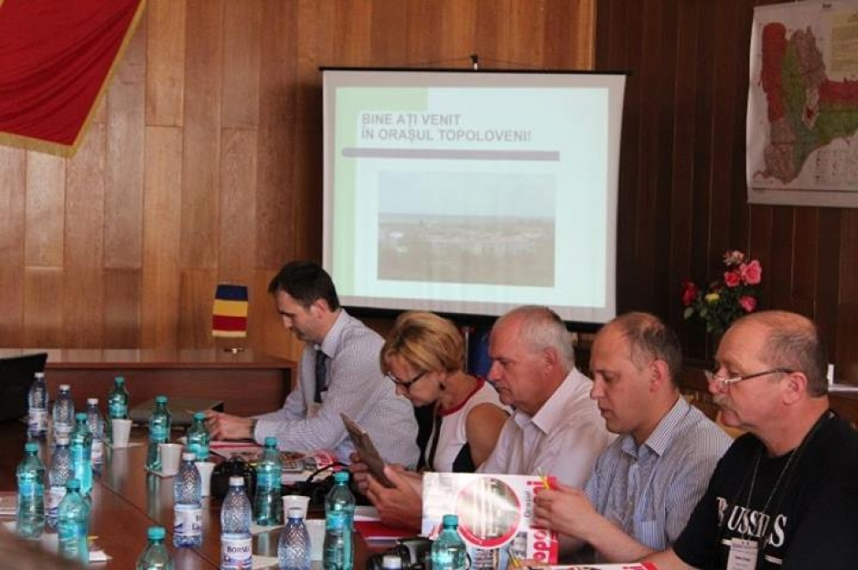
Vizita de studiu în România organizată de LGSP a continuat cu o deplasare în orașul Topoloveni, județul Argeș cu 10 600 de locuitori. Primarii din Republica Moldova au discutat despre problemele și oportunitățile din administrația publică locală română cu unul dintre cei mai longevivi primari din țara vecină – Gheorghe Boțârcă, primar de Topoloveni începînd cu 1989.
Subiectele discutate au vizat: cooperarea intermunicipală în prestarea serviciilor și atragerea fondurilor europene, managementul riscurilor la nivel local și accesarea fondurilor europene pentru dezvoltarea comunității locale.
Cîteva dintre bunele practici și concluzii însușite la Topoloveni sunt:
1. Elementele de branding ale orașului pot fi incluse în diferite proiecte de infrastructură, în calitate de componente constitutive ale acestora. De exemplu, culorile caracteristice Topoloveniului sunt alb și roșu, iar în urma unui program național de insulare termică a blocurilor de locuit și de înlocuire a acoperișurilor, această gamă cromatică a fost implementată în mod consistent pe fațadele caselor, ceea ce oferă un aspect distinct și unitar centrului orașului.
2. Prin abordări inovative orașele se pot promova pe piața turismului local. Dacă orașul nu are un element distinctiv atunci acesta poate fi creat. În acest sens, la Topoloveni a fost plantat un parc întreg cu flori de liliac, ceea ce va servi ulterior drept ocazie pentru organizarea unui festival al liliacului, primul eveniment de acest gen.
3. Misiunea unei primării este serviciul public, nu funcția de gestionare. De aceea competențele ce vizează gestiunea serviciilor publice comunale trebuie să fie externalizate către entități private asupra cărora se exercită controlul public.
4. APL trebuie să se implice în identificarea domeniilor prioritare vizate de fondurile europene. De asemenea, o informare constantă despre oportunitățile de finanțare este esențială pentru atragerea surselor externe de finanțare. La Topoloveni, echipa de atragere a finanțărilor externe a avut între 3 și 5 angajați, în funcție de perioadă.
5. Cooperarea și asocierea cu alte orașe și localități face posibilă atragerea fondurilor europene pentru proiectele mari de infrastructură. În acest sens, a fost creată o asociație cu orașul Pitești pentru apă și canal și încălzire. Prin această asociere sunt accesate aproximativ 10 mln euro pentru stația de epurare, pentru alimentarea cu apă și canalizare. Pentru colectarea deșeurilor există un serviciu comun care deservește mai multe localități din județul Argeș.
6. Topoloveniul participă în mai multe forme de cooperare intermunicipală, una dintre acestea asigură serviciile de audit intern pentru oraș și alte 15 comune, iar costurile sunt divizate proporțional. Crearea unui serviciu de audit intern doar pentru orașul Topoloveni nu s-ar fi justificat din cauza costurilor ridicate și a periodicității mari a necesității de desfășurare a exercițiului de audit.
7. Eficiența energetică reprezintă o componentă din ce în ce mai importantă a managementului public local. Astfel, orașul Topoloveni a investit într-o centrală fotovoltaică (energie solară) cu o capacitate de circa 3 MW, ceea ce îi asigură orașului independența energetică și posibilitatea de a realiza tranzitul de la încălzirea clădirilor publice în bază de gaz la cea în bază de curent electric. Valoare proiectului a constituit 11 mln euro cu o contribuție locală de 2%

DUPĂ 40 DE ANI ÎN APL, MAI E LOC DE AFIRMARE

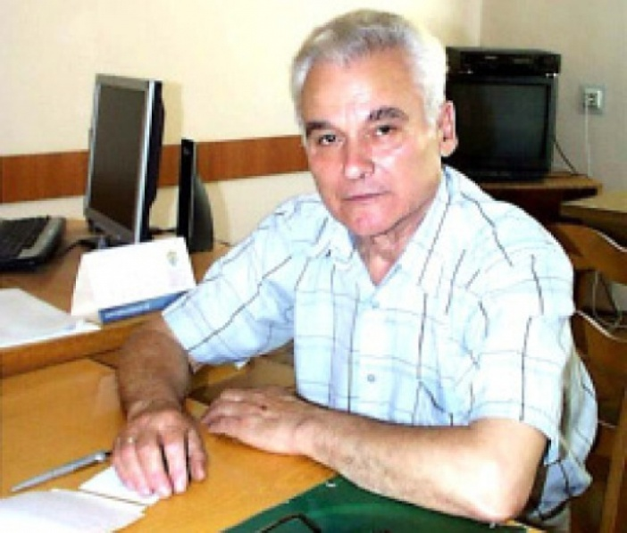
Noi, locuitorii satului Nicolaeuca, raionul Orhei, îl propunem pe dl Croitoru Dumitru la concursul „Cel mai activ primar”. Luna aceasta se împlinesc 40 de ani de când dumnealui activează în administraţia publică locală (APL). Şi-a început activitatea în calitate de preşedinte al Sovietului sătesc Isacova, ulterior a fost vicepreşedinte al executivului orăşenesc Orhei şi primar de Orhei, a deţinut alte funcţii în structurile administraţiei publice locale. Începând cu anul 2011, este primarul satului Nicolaeuca. În această scurtă perioadă a soluţionat mai multe probleme: iluminarea localităţii, reparaţia podurilor şi drumurilor, aprovizionarea cu apă de calitate şi gaze naturale etc.
Ciupac Eudochia, Balaban Iacob, Ţăruş Irina Ganţa Ana, Roşca Tudor

Aprecierile colegilor şi celor din preajmă
„Doamne, cum a reuşit acest om să se menţină atâta timp în APL?! Pentru mine mi-ar fi destul şi un mandat”, îmi spunea unul din primarii de Teleneşti. Petru Dohocher, preşedintele Asociaţiei raionale a Primarilor din raionul Orhei explică fenomenul Dumitru Croitoru prin faptul că acesta, inginer-constructor de specialitate, a fost totdeauna aproape de problemele localităţii, a ştiut ce şi cum trebuie să facă şi niciodată nu a rupt relaţiile cu baştina, grijile căreea i-au fost aproape, iar sătenii au avut încredere în el.
Ion Ştefârţă, preşedintele raionului Orhei este de părere că, în virtutea profesiei pe care şi-a ales-o, Dumitru Croitoru a avut competenţe şi aptitudini mai pronunţate decât oricare alt consătean, a fost ales de lume consilier în mai multe legislaturi, pentru că satul a avut întotdeauna nevoie de sfatul, energia şi capacităţile lui. Venit în funcţia de primar de Nicolaeuca, Dumitru Croitoru a început să soluţioneze problemele cu „barbă”: reparaţia drumurilor, construcţia apeductului, iluminarea stradală...
Maica Erodiada, stareţa mănăstiri Hirova, situată în teritoriul satului Nicolaeuca, remarca la rândul ei că Dumitru Croitoru e unul din puţinii primari, pentru care satul pe care-l guvernează este unicul partid şi unica politică pentru care lucrează. „Un primar nu trebuie să ţină scaunul, dar să lucreze, adică să lase după dânsul lucruri evidente. Când, abea intrat în funcţie, s-a apucat să repare podul, apoi a trecut la drumuri, alte probleme ale consătenilor, am înţeles că avem în sat un primar adevărat. Dea Domnul să scoată la capăt tot ceea ce şi-a pus în gând.”
Ion Vlas, primarul de Bieşti este de părere că Dumitru Croitoru face parte din cohorta specialiştilor şi conducătorilor de până la 1991, capabili să soluţioneze problemele gospodăreşti. Şi-a orientat cunoştinţele spre a făuri ceva, a evitat bâlciurile, vachanaliile ieftine, făcându-şi conştiincios misiunea şi fiind astfel apreciat şi susţinut de săteni. De aici şi longevitatea sa în APL. Îl apreciem şi îi avem întotdeauna sprijinul şi sfatul”, ne-a spus primarul de Bieşti.
Dumitru Croitoru a devenit preşedinte al Sovietului sătesc Isacova, din care atunci făcea parte şi satul său de baştină Nicolaeuca, la 27 de ani. Avea deja absolvite Tehnicumul de Construcţii din Chişinău şi Facultatea Construcţii Civile a Universităţii Tehnice din Moldova. Şi-a început activitatea de muncă în calitate de şef al brigăzii de construcţii din Isacova, fiind promovat apoi instructor la comitetul raional de partid Orhei. A crescut 3 copii, acum are şi 5 nepoţi.
Claca la reparaţia podului, cea dintâi reuşită a primarului
La Nicolaeuca, Dumitru Croitoru mi-a demonstrat cât de bine s-a păstrat cea mai mare parte a satului, mai ales acolo unde se află vestigiile mănăstirii Hirova. Compexul monastic reprezintă de fapt o mahala a satului. Alături de biserică s-au pitulat mai multe căsuţe vechi, dar bine îngrijite, acoperite cu ţiglă produsă încă la începutul sec. XX. Tot din acele timpuri sunt şi manivelele de la fântâni care poartă încă dangaua firmelor producătoare şi anul producerii. Nicolaeuca, o localitate relativ tânără, are şi ea un trecut, la care noi ţinem foarte mult, ne spune primarul.
“Satul nostru este una din puţinele localităţi din Basarabia, unde casele s–au păstrat intacte de decenii, mai ales în mahalaua unde locuiesc maicile. În perioada sovietică anume la Nicolaeuca se filmau pelicule istorice la tema Războiului al Doilea Mondial, a perioadei interbelice şi postbelice. Mulţi consăteni au fericita ocazie să se revadă în scene de masă în unele filme cum ar fi „Codrii", „Podurile", “Nu crede ţipătului păsării nocturne”, etc. Apropo, Nicolae, fratele meu, acum actor la teatrul din Piatra-Neamţ, şi-a ales profesia anume de aceea că a văzut munca acestor artişti pe viu. Avem în sat un muzeu, care se ţine pe entuziasmul pedagogilor; avem mănăstirea - o atracţie pentru pelerini şi turişti”, spune primarul.
Cea dintâi reuşită a lui Dumitru Croitoru a fost o clacă organizată pentru reparaţia unuia dintre cele trei poduri din sat. Nicolaeuca este împărţită în două de o râpă, accesul peste care îl asigură trei poduri. Unul din acestea devenise periculos nu numai pentru transport, dar şi pentru pietoni. Primarul a adunat la sfat veteranii satului. Împreună au decis să scoată lumea la o clacă. S-au adunat vre-o 40 de săteni, care în două duminici au reparat podul. “Cel mai important, spune primarul, că astfel, după mai mulţi ani a fost testat spiritul de iniţiativă şi interesul comunitar al consătenilor faţă de destinul localităţii”.
Tot cu ajutorul sătenilor primarul a instalat o amforă de 25 de tone în locul unui castel de apă deteriorat. “Am cheltuit mijloace puţine - doar pentru lucrul macaralei”, spune dumnealui.
Cu ajutorul tinerilor din sat a fost plantată o alee lângă gimnaziu, s-au făcut şi alte lucruri bune.
Ce a promis - în mare parte a realizat
Una din cele mai mari probleme cu care se confrunta localitatea, şi mai ales mahalaua nouă a satului, era aprovizionarea cu apă potabilă. Un an şi jumătate a durat reparaţia fântânii arteziene din această parte a satului, care nu funcţiona demult. La moment funcţionează trei castele de apă, adică majoritatea sătenilor au apă de calitate. Decurg cu succes şi lucrările de aprovizionare cu gaze naturale - a fost istalată deja staţia de distribuţie.
Primăria a obţinut 460 000 lei din bugetul raional, au fost adunate şi resurse proprii, care vor merge pentru reparaţia drumurilor, lucru prevăzut pentru vara curentă. Una din cele mai mari reuşite a anului trecut a fost demararea lucrărilor de iluminare a satului. Cu 108 000 lei, oferiţi de Guvern. au fost instalate linii de iluminare pe două străzi, unde se află gimnaziul, grădiniţa, biserica. Anul acesta lucrul continuă în mahalaua nouă unde a fost deja instalat un transformator nou, reţele electrice noi.
În staţiile de aşteptare au fost construite două pavili-oane pentru pasageri.
Unul din cele mai mari planuri ale primarului, încă nerealizat, este construcţia unui sistem de evacuare a apelor reziduale. Proiectul e gata, acum primăria caută resurse financiare.
“Dacă rezolvăm problema cu canalizarea, înseamnă că mi-am realizat pe deplin platforma electorală”, afirmă dl Croitoru.
Schimbarea trebuie să pornească de la reformatarea mentalităţii
Dumitru Croitoru a intrat în istoria modernă a Orheiului ca primarul care a încercat să revigoreze firul viu al timpurilor, adică să reînvie istoria urbei. Ziua Oraşului a început să fie marcată anume în timpul când dânsul era primar, cu activităţi teatralizate, alte acţiuni originale.
“Dacă vrei să schimbi ceva într-o localitate - începe cu schimbarea mentalităţii locuitorilor. Aceştea trebuie că simtă că satul lor reprezintă tot ce are mai bun Patria. Localitatea noastră face parte din Drumul Vinului, fapt care ne impune să facem tot ce ne stă în puteri pentru a transforma baştina într-o notorie atracţie turistică”, spune primarul de Nicolaeuca.
Ion Cernei
http://www.cuvintul.md/article/4571/

40 DE FAMILII DIN RAIONUL CĂLĂRAȘI VOR BENEFICIA, ÎN CURÂND, DE LOCUINȚE DE LA STAT

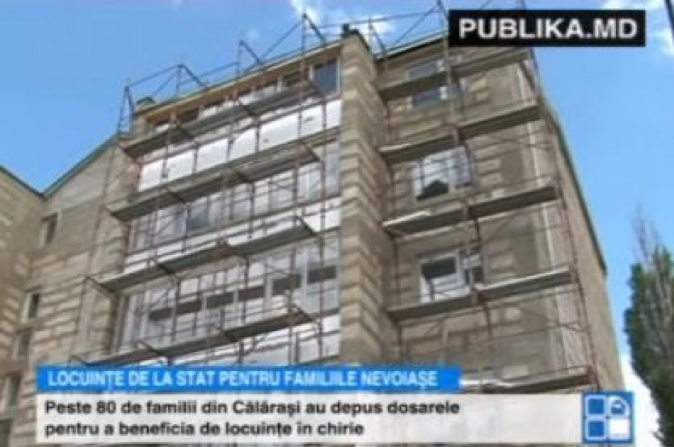
40 de familii din raionul Călărași vor beneficia de locuințe de la stat, pe care le vor închiria. Lucrările de construcție sunt pe ultima sută de metri, iar blocul urmează a fi dat în folosinţă până la sfârșitul acestei luni. Beneficiarii sunt familiile cu venituri mici, persoanele cu dizabilităţi şi tinerii specialişti. Chiria lunară va fi între 300 şi 500 de lei.
"Apartamentele vor fi transmise prin contract pentru o perioadă de cinci ani. Vom da termen de o lună pentru a depune dosarele pentru a beneficia de apartamente. Este un rând de 87 de persoane", a spus președintele raionului Călărași, Ilie Rău.
Ministrul Dezvoltării Regionale și Construcțiilor susține că lucrările sunt executate fără întârziere.
"Autoritatea locală este coninteresată ca să dăm în termenii stabiliți pentru ca cât mai curând să fie repartizate cele 40 de apartamente", a specificat ministrul MDRC, Marcel Răducan.
Proiecte similare se desfăşoară şi în raioanele Hâncești, Sângerei și Briceni. Anul acesta, construcția locuințelor sociale urmează să înceapă în Soroca și Leova. Banii pentru construcția locuinţelor au fost împrumutați de la Banca de Dezvoltare a Consiliului Europei. Suma împrumutului este de 25 de milioane de lei. Acesta va fi rambursat în 20 de ani.
http://www.publika.md/40-de-familii-din-raionul-calarasi-vor-beneficia--in-curand--de-locuinte-de-la-stat_1967681.html

O FIRMĂ AZERĂ VA REPARA DRUMURI ÎN MOLDOVA DIN BANII BĂNCII EUROPENE PENTRU RECONSTRUCŢIE ŞI DEZVOLTARE

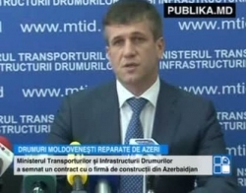
Peste 50 de kilometri de drum național vor fi reabilitați în următorii doi ani. Conducerea Ministerului Transporturilor și Infrastructurii Drumurilor a semnat un contract cu o firmă străină, care va efectua lucrările, evaluate la 33,7 milioane de euro. Banii sunt oferiți de Banca Europeană pentru Reconstrucţie şi Dezvoltare.
Ministrul Transporturilor, Vasile Botnari, a informat că, potrivit contractului, vor fi aplicate penalităţi în cazul în care constructorii nu-şi vor face bine treaba: "Vreau să vă avertizez că Ministerul Transporturilor și Administrația de Stat a Drumurilor vor efectua un control riguros al calității și al termenului de dare în exploatare. Sper că termenele nu vor fi depășite".
Antreprenorul din Azerbaidjan, Anaf Shirinov, a precizat că la lucrări ar putea fi antrenaţi cel puţin 200 de moldoveni: "Dacă aici vom găsi forță de muncă, ingineri competenți, de ce nu? Care ar fi rațiunea să-i aducem din altă țară?"
Lucrările vor demara în cel mult două luni şi vor dura aproximativ doi ani, iar în total vor fi încheiate 14 contracte similare.
http://www.publika.md/o-firma-azera-va-repara-drumuri-in-moldova-din-banii-bancii-europene-pentru-reconstructie-si-dezvoltare-video_1967691.html

86 DE MII DE EURO. POLONIA VREA SĂ CONSOLIDEZE CAPACITĂȚILE AUTORITĂȚILOR PUBLICE DIN RM
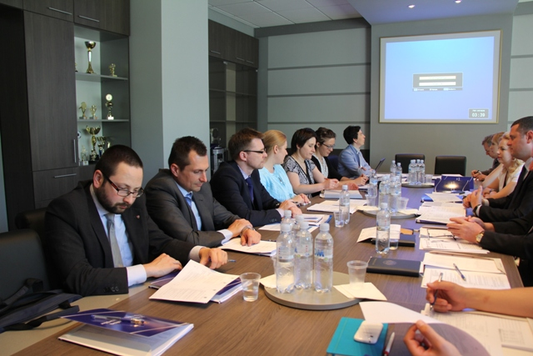
Polonia va oferi sprijin în dezvoltarea unui proiect de susținere a autorităților publice din Republica Moldova. Acesta se referă în special la creșterea competitivității și potențialului de dezvoltare a regiunilor. Proiectul este implementat de Ministerul Infrastructurii și Dezvoltării din Polonia (MID) în parteneriat cu Ministerul Dezvoltării Regionale și Construcțiilor (MDRC) din țara noastră.
Pe parcursul anului 2014, în cadrul proiectului urmează ca șase experți din Polonia să analizeze, în contextul politicii regionale, domeniul antreprenorial din țara noastră, iar ulterior vor recomanda proiecte concrete de sprijinire și dezvoltare a domeniului și vor instrui actorii implicați în dezvoltarea strategiilor naționale, promovarea antreprenoriatului și crearea de clustere.
„Obiectivul colaborării moldo-polone este de a oferi asistență în elaborarea instrumentelor și proiectelor de dezvoltare regională ce vor contribui la creșterea competitivității și potențialului de dezvoltare al regiunilor, inclusiv promovarea spiritului antreprenorial, dezvoltarea mediului de afaceri, sprijinirea investițiilor și potențialului regiunilor” a specificat viceministrul Dezvoltării Regionale și Construcțiilor Liviu Oboroc.
În aceste zile la Chișinău se află o delegație din Polonia care discută cu autoritățile din Moldova despre modul de implementare și dezvoltare a proiectului. Valoarea totală a proiectului de consolidare a capacităților administrației publice din Republica Moldova realizat de MID al Poloniei constituie circa 86 de mii de euro.
http://agora.md/stiri/1789/permalink
PESTE 100 DE MLN DE LEI, PUSE LA BĂTAIE DE FONDUL PENTRU EFICIENŢĂ ENERGETICĂ
Fondul pentru Eficienţă Energetică lansează încă două Apeluri de propuneri de proiecte care prevăd eficientizarea sistemelor de iluminat public. Apelul de propuneri este destinat beneficiarilor din sectorul privat, entităţilor juridice, angajate în activităţi economice, ce constau în producerea şi furnizarea de bunuri şi servicii, indiferent de forma juridică de organizare.
Suma alocată pentru acest Apel constituie 50 mln. lei, dintre care 30 mln. sub formă de garanţii financiare, iar 20 mln. granturi. Condiţiile de finanţare sunt similare Apelului de propuneri de proiecte nr.2. Valoarea suportului financiar oferit de Fondul pentru Eficienţă energetică pentru un proiect variază de la 300 mii lei până la 5 mln. lei, fără TVA. Un solicitant poate depune cel mult două propuneri de proiecte în cadrul acestui Apel. Contribuţia beneficiarilor reprezintă cel puţin 30% din costul total al proiectului.
Lista măsurilor eligibile cumulează măsurile de eficienţă energetică şi valorificare a surselor de energie regenerabilă, precum măsuri de anvelopare a clădirilor, de eficientizare a sistemelor de încălzire şi ventilaţie, instalarea colectoarelor solare şi a pompelor termice geotermale.
În ceea ce priveşte Apelul de propuneri de proiecte nr. 5, acesta este adresat reprezentanţilor autorizaţi ai obiectivelor de menire socială, aflate în proprietate publică centrală şi locală de toate nivelele. Lista măsurilor eligibile cumulează măsurile de eficienţă energetică aferente sisitemelor de iluminat public, care sunt funcţionale sau parţial funcţionale.
Suma alocată pentru acest Apel este de 50 mln. lei sub formă de granturi, contribuţia beneficiarilor fiind de cel puţin 25% din costul total al proiectului. Valoarea suportului financiar oferit de către Fond pentru un proiect variază de la 200 mii lei până la 5 mln. lei fără TVA. Un solicitant poate depune cel mult două propuneri de proiecte în cadrul acestui Apel.
Bugetul Fondului pentru Eficienţă Energetică pentru anul curent prevede valorificarea sumei de 450 mln. lei, alocate pentru cele patru Apeluri lansate pentru finanţarea proiectelor de eficienţă energetică şi surse de energie regenerabile din sectoarele public şi privat pe întreg teritoriul ţării.
http://agora.md/stiri/1757/permalink

LA TEMELEUȚI VOR DEMARA DOUĂ PROIECTE IMPORTANTE DE INFRASTRUCTURĂ

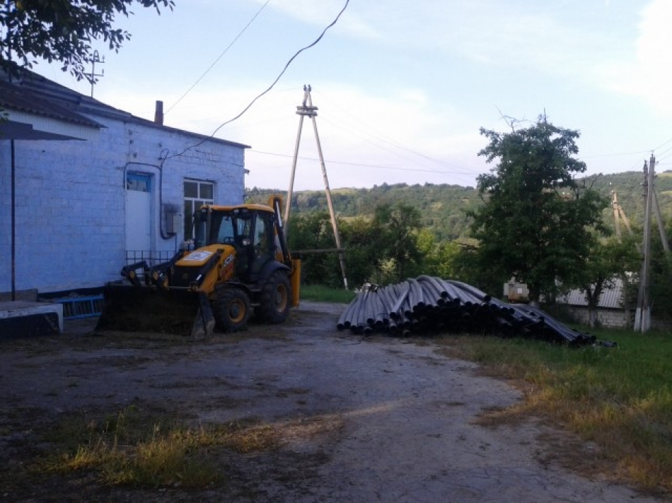
Aflat la o distanță de circa 75 de km de Chișinău, satul Temeleuți, din r-nul Călărași s-a confruntat mult timp cu problema captării izvoarelor râului Bâc, care își trage rădăcinile din această localitate, dar și cu lipsa unui sistem centralizat de canalizare. În perioada următoare, însă, localitatea se va transforma într-un adevărat șantier de construcții, întrucât aici vor demara două proiecte importante de infrastructură: aprovizionare cu apă potabilă și canalizare, în valoare totală de circa 16 milioane de lei. Banii au fost alocați din bugetul de stat.
„Felicit locuitorii satului Temeleuți cu ocazia demarării lucrărilor de construcție concomitentă a celor două proiecte: de construcție a apeductului și a rețelei de canalizare. N-am fi ajuns la acest rezultat, dacă n-am fi obținut, din Bugetul de Stat, resurse financiare în valoare de 220.000 de lei, pentru executarea celor două proiecte tehnice. Din 2014, am reușit să beneficiem de resurse financiare în valoare de 6,6 mil. lei - bani alocați de Ministerul Dezvoltării Regionale și Construcțiilor și peste 10 mil - obținuți din partea Fondului Ecologic Național”, a declarat primarul localității, Constantin David.
Sursa de aprovizionare cu apă a celor in jur de 500 de gospodării o vor constitui patru izvoare de la poalele dealului Bălănești, aflat la o distanță de 3600 de metri de localitate.
Potrivit responsabililor de la Centrul Național de Mediu, odată cu dezvoltarea celor două proiecte de infrastructură vor fi eliberate și apele râului Bâc, al cărui debit se va mări simțitor.
Prezent la lansarea oficială a proiectelor de infrastructură, viceministrul Mediului, Lazăr Chirică, a remarcat că satul Temeleuți este cu adevărat un loc pitoresc și că proiectele de aprovizionare cu apă potabilă și rețea modernă de canalizare vor constitui un succes enorm pentru locuitorii din zonă. „Temeleuți este unica localitate din Moldova în care demarează, simultan, două astfel de proiecte. Lansarea lucrărilor pe teritoriul localității ar putea trezi și un anumit discomfort, însă rezultatul este cel care contează”, a subliniat Lazăr Chirică.
http://agora.md/stiri/1765/permalink

ÎNTREVEDERE CU REPREZENTANTUL BĂNCII EUROPENE DE INVESTIȚII
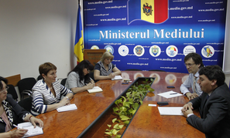
Vineri, 13 iunie Ministrul Mediului Valentina Țapiș a avut o întrevedere cu reprezentantul Băncii Europene de Investiții (BEI), dl Lionel Rapaille. Discuția a fost axata pe proiectele ce se implementează în Moldova precum și propunerile de noi proiecte.
Astfel a fost confirmată disponibilitatea cofinanțării proiectului de alimentare cu apa din Regiunea de Nord a Moldovei, urmând ca în timpul apropiat să fie negociat Acordul dintre Republica Moldova și BEI.
De asemenea au fost discutate progresele din cadrul proiectului „Suport de asistență tehnică și management în vederea protecției la inundații a teritoriului Republicii Moldova”.
La final dl Rapaille a asigurat ministerul de deschiderea băncii ]n acordarea suportului financiar pentru sectorul de alimentare cu apa și sanitație din RM prin cofinanțarea proiectelor și în special a celor de construcție a apeductul Chișinău-Strășeni-Călărași și a apeductul Prut-Leova-Cimișlia-Basarabeasca-Ceadîr Lunga precum și a altor propuneri de proiecte prevăzute în cadrul Strategiei de alimentare cu apa și sanitație.
http://mediu.gov.md/index.php/serviciul-de-presa/noutati/1771-intrevedere-cu-reprezentantul-bancii-europene-de-investitii
ȘEDINȚĂ CU PRIVIRE LA FUNCȚIONAREA GHIȘEULUI UNIC ÎN DOMENIUL AUTORIZĂRII DE MEDIU PENTRU FOLOSINȚA SPECIALĂ A APEI
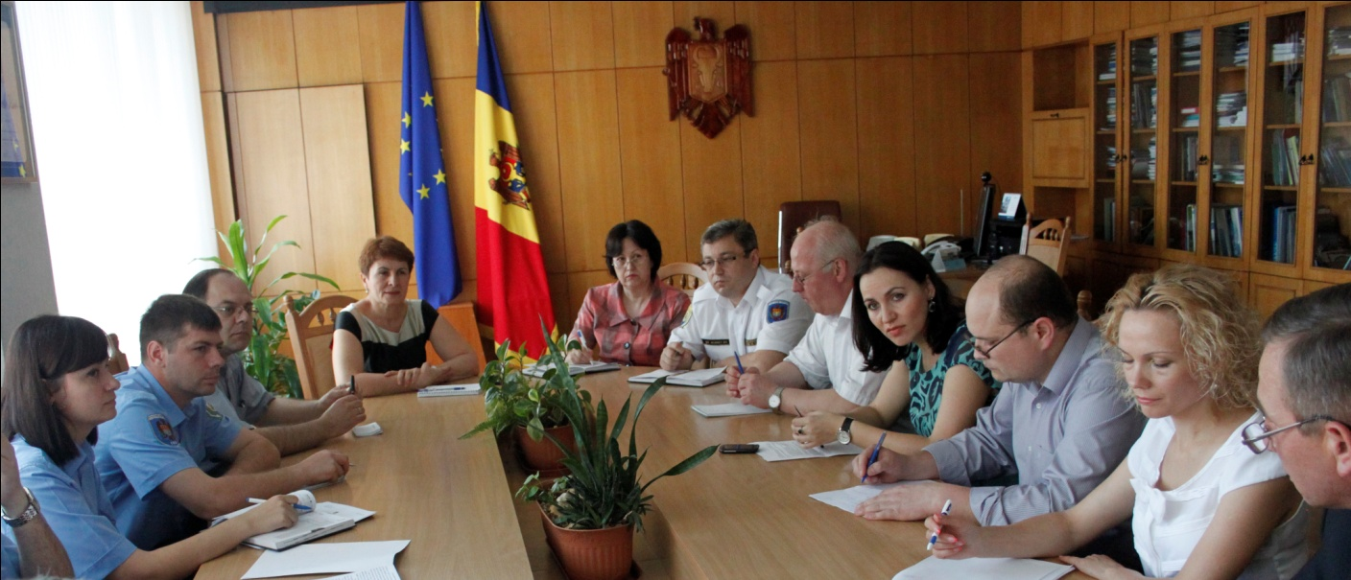
Marți, 10 iunie, Ministrul Mediului Valentina Țapiș a convocat o ședință de lucru privind funcționarea Ghișeului unic în domeniul autorizării de mediu pentru folosința specială a apei.
La întrunire au participat reprezentanți ai Centrului de Guvernare Electronică, Inspectoratului Ecologic de Stat, Agenției pentru Geologie și Resurse Minerale, Serviciului Piscicol, Centrului Național de Sănătate Publică și Fondului Provocările Mileniului.
În cadrul ședinței au fost puse în discuție unele aspecte ce țin de îmbunătățirea funcționării Ghișeului unic în domeniul autorizării de mediu pentru folosința specială a apei, precum și de perceperea taxelor aferente pentru serviciile acordate de către instituțiile implicate în procesul de coordonare a folosinței speciale a apei.
Notă:
Ghișeul unic reprezintă un sistem informațional destinat gestionării întregului proces de obținere a autorizației de mediu pentru folosința specială a apei și face parte din șirul de activități desfășurate în cadrul Programului Compact al Guvernului SUA pentru îmbunătățirea managementului resurselor acvatice în Republica Moldova.
Acest sistem informațional de depunere a cererilor pentru autorizația de folosință specială a apei va contribui la îmbunătățirea calității serviciilor publice oferite mediului de afaceri prin asigurarea transparenței, operativității, reducerea costurilor de prelucrare a cererilor etc.
În rezultatul lansării Ghișeului unic, persoanele fizice și juridice au posibilitatea să depună cererile pentru autorizații în regim non-stop și să urmărească la ce etapă de examinare se află cererea depusă.
http://mediu.gov.md/index.php/serviciul-de-presa/noutati/1768-sedinta-cu-privire-la-functionarea-ghiseului-unic-in-domeniul-autorizarii-de-mediu-pentru-folosinta-speciala-a-apei

